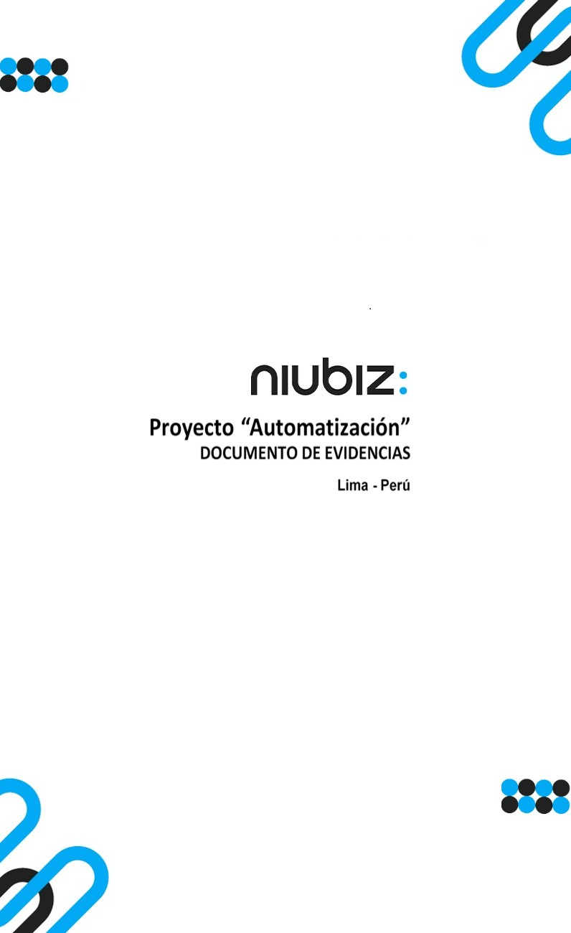  
Fecha : 01/09/2022, Hora : 09:33:32 | Cargo correctamente la URL: 'http://localhost/niubiz-demo/'   
Fecha : 01/09/2022, Hora : 09:33:47 | Configuración del Ambiente - APIS 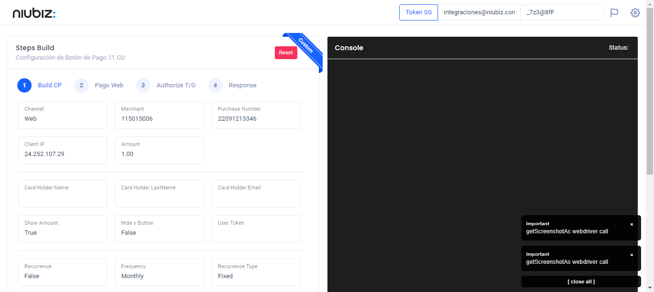  
Fecha : 01/09/2022, Hora : 09:34:06 | Construcción del caso de prueba a ejecutar 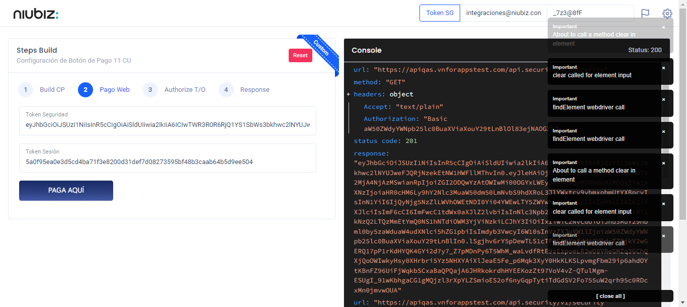  
Fecha : 01/09/2022, Hora : 09:34:10 | Se inicia la carga del formulario de pagos 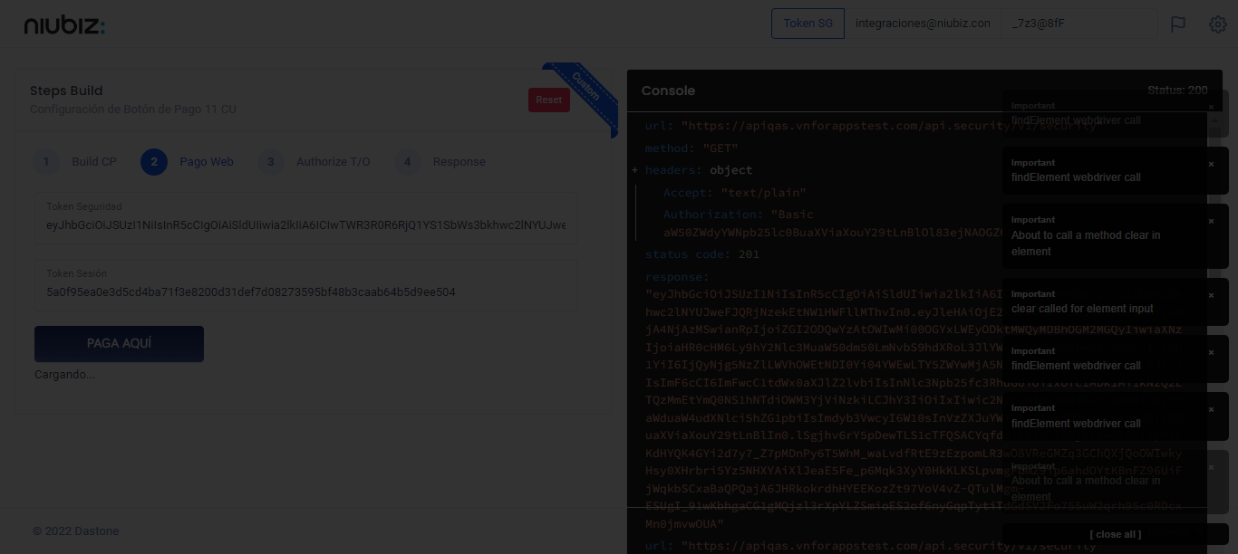  
Fecha : 01/09/2022, Hora : 09:34:16 | Selecciona Método de Pago 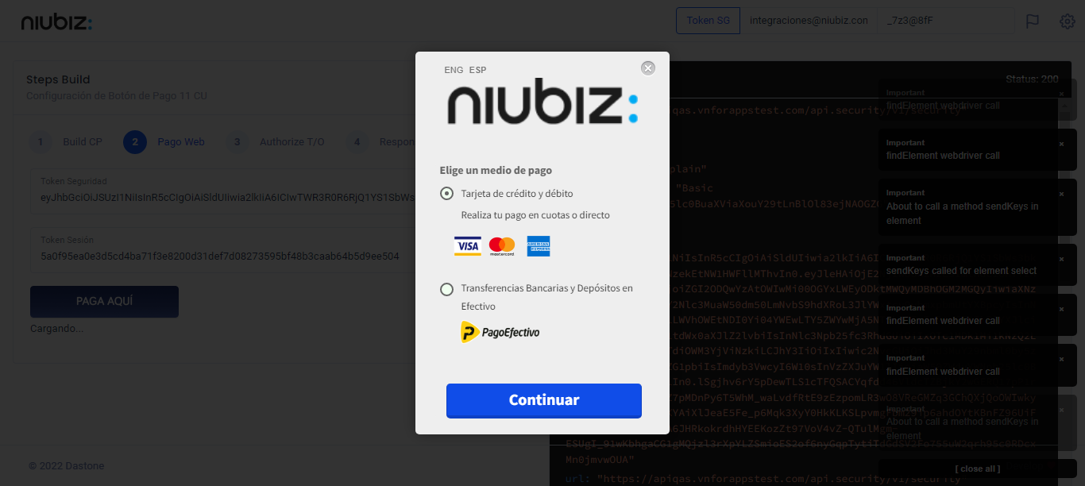  
Fecha : 01/09/2022, Hora : 09:34:42 | Completa los datos del formulario 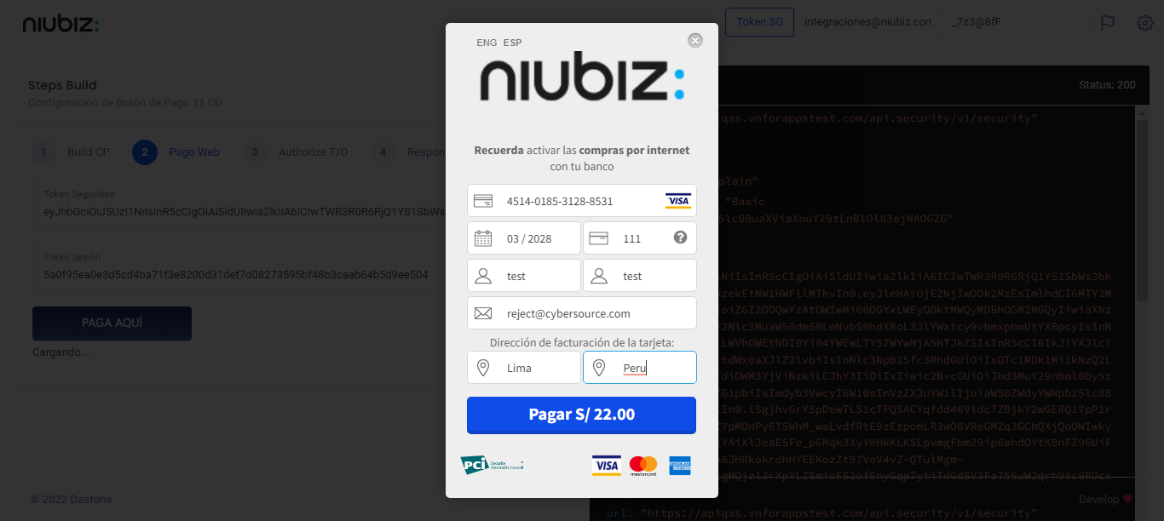  
Fecha : 01/09/2022, Hora : 09:34:54 | Autorización de Parámetros 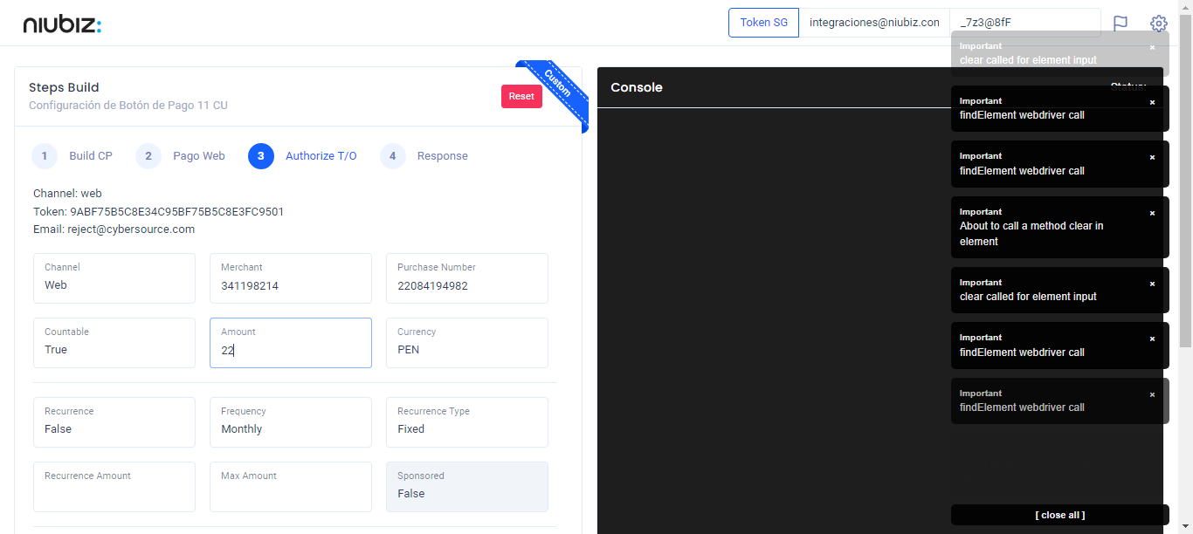  
Fecha : 01/09/2022, Hora : 09:35:12 | Valido la respuesta autorización 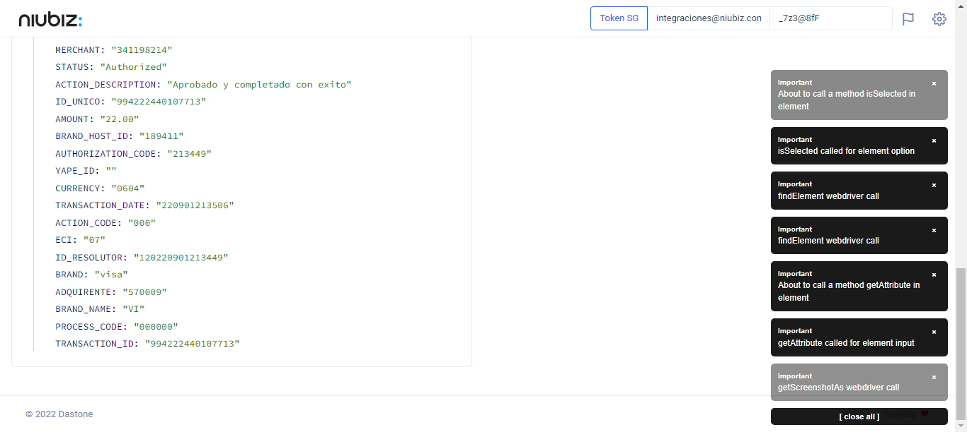  
Fecha : 01/09/2022, Hora : 09:35:12 | "{\"header\":{\"ecoreTransactionUUID\":\"42253d29-c6bd-4a0c-819f-904094d8a204\",\"ecoreTransactionDate\":1662086108026,\"millis\":3727},\"fulfillment\":{\"channel\":\"web\",\"merchantId\":\"341198214\",\"terminalId\":\"00000001\",\"captureType\":\"manual\",\"countable\":true,\"fastPayment\":false,\"signature\":\"42253d29-c6bd-4a0c-819f-904094d8a204\"},\"order\":{\"tokenId\":\"9ABF75B5C8E34C95BF75B5C8E3FC9501\",\"purchaseNumber\":\"22084194982\",\"productId\":\"\",\"amount\":22,\"installment\":0,\"currency\":\"PEN\",\"authorizedAmount\":22,\"authorizationCode\":\"213449\",\"actionCode\":\"000\",\"traceNumber\":\"66\",\"transactionDate\":\"220901213506\",\"transactionId\":\"994222440107713\"},\"dataMap\":{\"TERMINAL\":\"00000001\",\"BRAND_ACTION_CODE\":\"00\",\"BRAND_HOST_DATE_TIME\":\"220901213438\",\"TRACE_NUMBER\":\"66\",\"ECI_DESCRIPTION\":\"Transaccion no autenticada pero enviada en canal seguro\",\"SIGNATURE\":\"42253d29-c6bd-4a0c-819f-904094d8a204\",\"CARD\":\"451401******8531\",\"MERCHANT\":\"341198214\",\"STATUS\":\"Authorized\",\"ACTION_DESCRIPTION\":\"Aprobado y completado con exito\",\"ID_UNICO\":\"994222440107713\",\"AMOUNT\":\"22.00\",\"BRAND_HOST_ID\":\"189411\",\"AUTHORIZATION_CODE\":\"213449\",\"YAPE_ID\":\"\",\"CURRENCY\":\"0604\",\"TRANSACTION_DATE\":\"220901213506\",\"ACTION_CODE\":\"000\",\"ECI\":\"07\",\"ID_RESOLUTOR\":\"120220901213449\",\"BRAND\":\"visa\",\"ADQUIRENTE\":\"570009\",\"BRAND_NAME\":\"VI\",\"PROCESS_CODE\":\"000000\",\"TRANSACTION_ID\":\"994222440107713\"}}"